Приложение
к постановлению
администрации города
от №

«Приложение 11
к постановлению
администрации города
от 30.08.2013 № 434

СХЕМА
размещения рекламных конструкций
по улицам Елены Стасовой и Чернышева в Октябрьском районе города Красноярска
Масштаб 1:10000
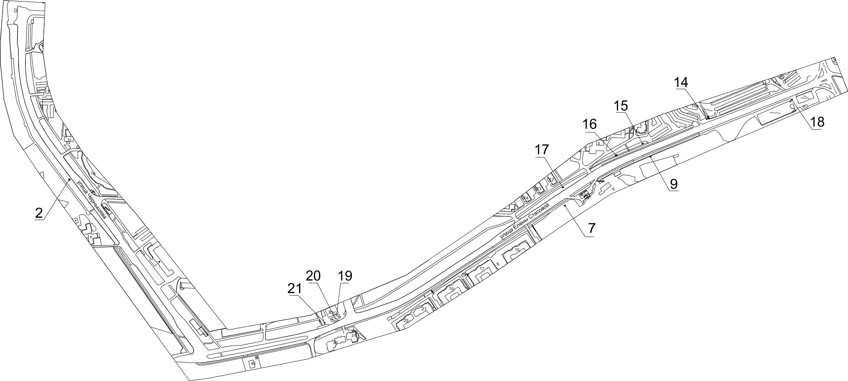
Примечание
Номер на схеме | Адрес рекламного места | Тип конструкции
2 | ул. Чернышёва, на противоположной стороне дороги от дома по ул. Петра Словцова, 16 | щитовая конструкция с размером информационного поля 6,0 м x 3,0 м (щит) либо щитовая конструкция с размером информационного поля 6,0 м x 3,2 м с автоматической сменой изображения (призматрон)
7 | ул. Елены Стасовой, на противоположной стороне дороги от дома по ул. Гусарова, 12 | щитовая конструкция с размером информационного поля 6,0 м x 3,0 м (щит) либо щитовая конструкция с размером информационного поля 6,0 м x 3,2 м с автоматической сменой изображения (призматрон)
9 | ул. Елены Стасовой, на противоположной стороне дороги от дома по ул. Гусарова, 3а | щитовая конструкция с размером информационного поля 6,0 м x 3,0 м (щит) либо щитовая конструкция с размером информационного поля 6,0 м x 3,2 м с автоматической сменой изображения (призматрон)
14 | ул. Елены Стасовой, напротив здания по ул. Юшкова, 10в | щитовая конструкция с размером информационного поля 6,0 м x 3,0 м (щит) либо щитовая конструкция с размером информационного поля 6,0 м x 3,2 м с автоматической сменой изображения (призматрон)
15 | ул. Елены Стасовой, напротив дома по ул. Гусарова, 3а | щитовая конструкция с размером информационного поля 6,0 м x 3,0 м (щит) либо щитовая конструкция с размером информационного поля 6,0 м x 3,2 м с автоматической сменой изображения (призматрон)
16 | ул. Елены Стасовой, напротив дома по ул. Гусарова, 5 | щитовая конструкция с размером информационного поля 6,0 м x 3,0 м (щит) либо щитовая конструкция с размером информационного поля 6,0 м x 3,2 м с автоматической сменой изображения (призматрон)
17 | ул. Елены Стасовой, напротив дома по ул. Гусарова, 12 | щитовая конструкция с размером информационного поля 6,0 м x 3,0 м (щит) либо щитовая конструкция с размером информационного поля 6,0 м x 3,2 м с автоматической сменой изображения (призматрон)
18 | ул. Елены Стасовой, со стороны юго - западного фасада здания по ул. Высотной, 35а (автомойка “25 часов”) | щитовая конструкция с размером информационного поля 6,0 м x 3,0 м (щит) либо щитовая конструкция с размером информационного поля 6,0 м x 3,0 м с автоматической сменой изображения (призматрон), либо светодиодный (электронный) экран 6,0 м х 3,0 м  Отдельно стоящая на земле рекламная конструкция, состоящая из фундамента, каркаса, информационного поля.  Внешние габариты рекламной конструкции не более 6,4 х 3,4 метров  Высота опоры 4,5 – 7,0 метров.  Фундамент должен быть заглублен и не должен выступать над уровнем земли.
19 | ул. Елены Стасовой, 26а, справа от входа в минимаркет “25 часов” | щитовая конструкция с размером информационного поля 1,2 м x 1,8 м (пилон)
20 | ул. Елены Стасовой, 26а, слева от входа в минимаркет “25 часов” | щитовая конструкция с размером информационного поля 1,2 м x 1,8 м (пилон)
21 | ул. Елены Стасовой, 26а (АЗС «25 часов») | щитовая конструкция с размером информационного поля 6,0 м x 3,0 м (щит) либо щитовая конструкция с размером информационного поля 6,0 м x 3,2 м с автоматической сменой изображения (призматрон)
Сведения о рекламных местах указываются в паспортах рекламных мест.».

